技术需求
序号 | 物品名称 | 产品图样 | 规格型号 | 单位 | 数量 | 参数 | 备注
1 | 水杯柜 | 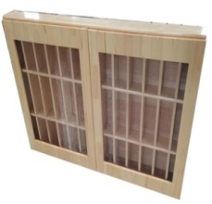 | 40格 | 个 | 20 | 规格：720*480*830(±2mm)  1、材质：采用AB级橡胶木机拼板，含水率在8%-12%之间；  2、规格：厚度≥17mm，两侧采用网纱拉门，柜体内部不少于40小格，可放置儿童口杯。  3、油漆使用清水聚脂木器漆，（PU）成份为聚胺酯，耐压采用五底三面工艺；  4、五金件：机器打孔，连接件质保期五年；  5、外观：外表面和内表面以及手指可触及的隐蔽处，无锐利的棱角、毛刺以及小五金部件露出的锐利尖锐。  ▲底漆：VOC含量≤100g/L，总铅（Pb）含量、可溶性重金属含量（镉、铬、汞）、苯含量、甲苯与二甲苯（含乙苯）总和含量、卤代烃总和含量、游离二异氰酸酯总和含量均未检出。（提供第三方检测机构出具的具有CMA标识的检测报告原件扫描件加盖投标人公章佐证）  ▲面漆：VOC含量≤100g/L，总铅（Pb）含量、可溶性重金属含量（镉、铬、汞）、苯含量、甲苯与二甲苯（含乙苯）总和含量、卤代烃总和含量、游离二异氰酸酯总和含量均未检出。（提供第三方检测机构出具的具有CMA标识的检测报告原件扫描件加盖投标人公章佐证）  ▲“橡胶木”：产品有害物质（家具涂层可迁元素）：镉、铅、铬、汞、锑、钡、硒、砷均未检出，产品有害物质可接触的实木部件中五氯苯酚（PCP）未检出。（提供第三方检测机构出具的具有CMA标识的检测报告原件扫描件加盖投标人公章佐证）
2 | 六人桌 | 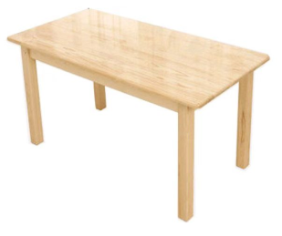 | 1200*600*500 | 张 | 126 | 120cm×60cm×53cm(±2mm)，课桌：采用优质橡木框架结构，材质为优质橡木。桌面采用优质橡木≥18mm齿接板，橡木桌腿立柱50mm×50mm(±2mm)、围边拉方85mm×18mm(±2mm)。课桌椅颜色：清水漆木纹透明底，所有木材经过防虫、防腐及烘干等特殊处理，表面平整光滑，达到国家标准，全封闭涂装工艺，漆面色泽光亮均匀，无颗粒、无气泡。油漆优质、环保。  ▲“环保课桌”：课桌椅形状和位置公差：翘曲度≤0.2mm，平整度≤0.1mm，邻边垂直度均≤1mm，底脚平稳性≤0.1mm，表面理化性能要求金属件喷涂层附着力≤1级；有害物质限量：甲醛释放量≤0.1mg/L，塑料件中有害物质限量：邻苯二甲酸酯（DBP、BBP、DEHP、DNOP、DINP、DIDP）、重金属（可溶性铅、可溶性镉、可溶性铬、可溶性汞）均未检出，多环芳烃：苯并[a]芘未检出,16种多环芳烃（PAH)总量未检出；产品有害物质（家具涂层可迁元素）：镉、铅、铬、汞、锑、钡、硒、砷均未检出，产品有害物质：甲醛释放量≤0.02mg/m³,苯、甲苯、二甲苯、总挥发性有机化合物（TVOC）均未检出；防霉性能：对8种或以上霉类防霉等级检测结果为0级；塑料表面抗菌性能：对8种或以上菌类，检测结果达到99%以上。（提供第三方检测机构出具的具有CMA标识的检测报告原件扫描件加盖投标人公章佐证）
3 | 小椅子 | 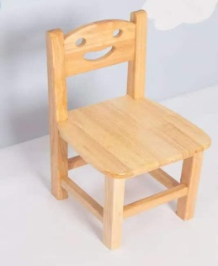 | 290*290*545（mm） 座高：260mm 面板：290*290*16mm，后立柱：545*50*20mm | 张 | 630 | 29cm×27cm×28/53cm(±2mm)  椅子：采用优质橡木框架铆榫结构，材质均为优质橡木。课桌椅颜色：清水漆木纹透明底，所有木材经过防虫、防腐及烘干等特殊处理，表面平整光滑，达到国家标准，全封闭涂装工艺，漆面色泽光亮均匀，无颗粒、无气泡。油漆优质、环保。椅面采用优质橡木≥17mm齿接板，弯脚采用40mm(±2mm)×26mm(±2mm)橡木。帽边采用35mm(±2mm)×20mm(±2mm)橡木，拉换采用33mm(±2mm)×22mm(±2mm)橡木。  ▲“环保课椅”：课桌椅形状和位置公差：翘曲度≤0.1mm，平整度≤0.1mm，底脚平稳性≤0.2mm，表面理化性能要求金属件喷涂层附着力≤1级（0级为最高）；有害物质限量：甲醛释放量≤0.1mg/L，塑料件中有害物质限量：邻苯二甲酸酯（DBP、BBP、DEHP、DNOP、DINP、DIDP）、重金属（可溶性铅、可溶性镉、可溶性铬、可溶性汞）均未检出，多环芳烃：苯并[a]芘未检出,16种多环芳烃（PAH)总量未检出；产品有害物质（家具涂层可迁元素）：镉、铅、铬、汞、锑、钡、硒、砷均未检出，产品有害物质：甲醛释放量≤0.02mg/m³,苯、甲苯、二甲苯、总挥发性有机化合物（TVOC）均未检出；防霉性能：对8种或以上霉类防霉等级检测结果为0级；塑料表面抗菌性能：对8种或以上菌类，检测结果达到99%以上。（提供第三方检测机构出具的具有CMA标识的检测报告原件扫描件加盖投标人公章佐证）
4 | 三层  儿童木床 | 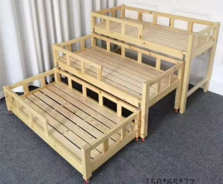 | 一层114*65*25CM  二层126*65*50CM  三层138*65*75CM | 张 | 180 | 1：规格尺寸：一层床规格长*宽*高114*65*25CM(±2mm)，二层床规格长*宽*高126*65*50CM(±2mm)，三层床规格长*宽*高138*65*75CM(±2mm)，  2.主材料为橡胶木，腿木方4cm*6cm(±2mm)，床沿3*7cm(±2mm),辅料均采用2.8*4.5cm(±2mm)，床板厚度不小于10mm；  3.防虫床板为优质实木杉木板制作 。  ▲“防虫床板”：木材含水率＜9%；甲醛释放量未检出；抗菌性能：至少对8种菌的抑菌率达到 99%以上；耐霉菌性：至少对 8 种霉的耐霉菌性等级（防霉等级）为 0 级；硬质家具燃烧性能热释放速率峰值≤140KW、5min 内总热释放量≤30MJ、最大烟密度≤50%。（提供第三方检测机构出具的具有CMA标识的检测报告原件扫描件加盖投标人公章佐证）  4.连接固定采用榫卯加止退防松螺丝固定  ▲“止退防松螺丝”：外观性能要求合格；中性盐雾试验≥1000h，镀（涂）层对基体的保护等级≥9 级，镀（涂）层本身耐腐蚀等级≥9 级；抗菌性能：至少对 8 种菌的抑菌率达到 99%以上；耐霉菌性：至少对 8 种霉的耐霉菌性等级（防霉等级）为 0 级。（提供第三方检测机构出具的具有CMA标识的检测报告原件扫描件加盖投标人公章佐证）  5.其它符合相关的国家标准和行业标准。
5 | 区域柜 | 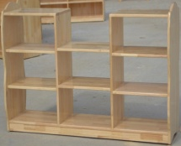 | 1200*300*800 | 个 | 180 | 1、材质：采用AB橡胶木机拼板，含水率在8%-12%之间；  2、规格：主材厚度≥17mm，整柜分三层，层板间隔≥200mm；  3、油漆：使用清水聚脂木器漆，（PU）成份为聚胺酯，耐压采用三底二面工艺；  4、五金件：机器打孔，连接件质保五年；  5、外观：外表面和内表面以及手指可触及的隐蔽处，无锐利的棱角、毛刺以及小五金部件露出的锐利尖锐。
6 | 图书架 | 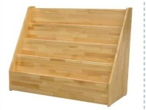 | 800*400*900 | 个 | 18 | 1、材质：采用AB橡胶木机拼板，含水率在8%-12%之间；  2、规格：主材厚度≥17mm，整柜分四层，层板间隔≥200mm；  3、油漆：使用清水聚脂木器漆，（PU）成份为聚胺酯，耐压采用三底二面工艺；  4、五金件：机器打孔，连接件质保期五年；  5、外观：外表面和内表面以及手指可触及的隐蔽处，无锐利的棱角、毛刺以及小五金部件露出的锐利尖锐。
7 | 多功能厅  会议桌子 | 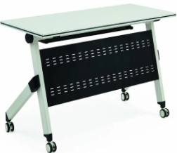 | 1200*400*750 | 张 | 60 | 1、贴面板材：优质三聚氰胺纸 ,甲醛释放限量＜1.5mg/L，  2、基材：采用优质E1级刨花板,优质绿色环保产品,含水率≥10.8%，甲醛释放量符合国家标准。 3、粘合剂：优质乳胶,游离甲醛含量＜0.05g/kg 4、封边用材：≥2mm厚PVC胶边，进口热熔胶. 5、品牌优质五金配件；
8 | 多功能厅  会议椅子 |  | 450*850*465 | 张 | 200 | ABS内靠背座板、密度海棉不变形回弹力好高、羊绒饰面、内架采用优质钢构件结构。
9 | 教师办公  区桌子 |  | 1200*600*1400 | 张 | 20 | 1、贴面板材：优质三聚氰胺纸 ,甲醛释放限量＜1.5mg/L，  2、基材：采用优质E1级刨花板,优质绿色环保产品,含水率≥10.8%，甲醛释放量符合国家标准。 3、粘合剂：优质乳胶,游离甲醛含量＜0.05g/kg 4、封边用材：≥2mm厚PVC胶边，进口热熔胶. 5、品牌优质五金配件；
10 | 党建室  会议桌  （含14张椅） | 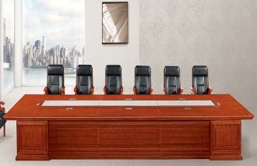 | 6000*2000*760 | 套 | 1 | 1、贴面材料：采用进口实木皮,厚度≥0.8mm；（注：推荐品牌大西洋、豪鼎、盛牌等）2、封边用材：白木或与贴面相同的进口实木木材；（注：白木、桦木、柚木等实木木材）3、基材：采用高密度板,优质绿色环保产品,甲醛含≤1.0mg/L密度≥760kg/m3,静曲张度≥ 51.2Mpa,吸水膨胀率≤8.1%.4、油漆：面漆采用PU聚脂漆,底漆采用PE不饱和树脂漆。5、五金配件质保期五年。
11 | 办公室桌椅 |  | 1500*2800*2000 | 套 | 4 | 1、贴面板材：优质三聚氰胺纸 ,甲醛释放限量＜1.5mg/L，  2、基材：采用优质E1级刨花板,优质绿色环保产品,含水率≥10.8%，甲醛释放量符合国家标准。 3、粘合剂：优质乳胶,游离甲醛含量＜0.05g/kg 4、封边用材：≥2mm厚PVC胶边，进口热熔胶. 5、品牌优质五金配件；
12 | 行政办  公室桌椅 |  | 中点到边1000 | 套 | 1 | 1、贴面板材：优质三聚氰胺纸 ,甲醛释放限量＜1.5mg/L，  2、基材：采用优质E1级刨花板,优质绿色环保产品,含水率≥10.8%，甲醛释放量符合国家标准。 3、粘合剂：优质乳胶,游离甲醛含量＜0.05g/kg 4、封边用材：2mm厚PVC胶边，进口热熔胶。 5、品牌优质五金配件；
13 | 教研室  桌子 |  | 2400*1200*750 | 套 | 3 | 1、贴面板材：优质三聚氰胺纸 ,甲醛释放限量＜1.5mg/L，  2、基材：采用优质E1级刨花板,优质绿色环保产品,含水率10.8%，甲醛释放量符合国家标准。3、粘合剂：优质乳胶,游离甲醛含量＜0.05g/kg 4、封边用材：≥2mm厚PVC胶边，进口热熔胶. 5、品牌优质五金配件；
14 | 行政办  公室椅子 | 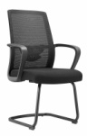 | 450*850*465 | 张 | 20 | 面料:选用进口网布,耐磨性强,阻燃,透气，经防污处理,清洁方便；  辅料:采用PU成型发泡高密度海绵,表面有一层保护面,可防氧化,防碎,经过HD测试永不变形；  配件:选用2.0五星脚架，采用五金不锈钢脚架，具有强度高，耐腐蚀耐磨性大等性能
15 | 演讲台 | 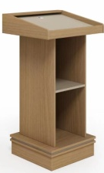 | 750*500*1200 | 个 | 1 | 1、贴面板材：优质三聚氰胺纸 ,甲醛释放限量＜1.5mg/L，  2、基材：采用优质E1级刨花板,优质绿色环保产品,含水率10.8%，甲醛释放量符合国家标准。 3、粘合剂：优质乳胶,游离甲醛含量＜0.05g/kg 4、封边用材：≥2mm厚PVC胶边，进口热熔胶. 5、品牌优质五金配件；
16 | 接待室  沙发 | 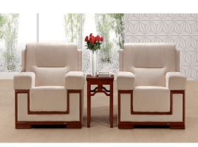 | 1080*950*1000 | 套 | 3 | 1、面料:选用优质阻燃棉麻织布布艺,表面加绒更加柔软舒适；  2、辅料:采用PU成型发泡高密度海绵,表面有一层保护面,可防氧化,防碎,经过HD测试永不变形；  3、框架：橡木实木框架，手工镂空工艺美观大气；  4、根据人体工学原理设计，坐感舒适 。
17 | 茶水柜 | 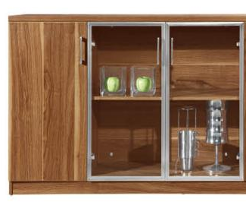 | 800*400*800 | 个 | 8 | 1、贴面材料：采用进口实木皮，厚度≥0.8mm；  2、封边用材：白木或与贴面相同的进口实木木材  3、基材：采用高密度板,优质绿色环保产品,甲醛含量≤1.0mg/L密度≥760kg/m3,静曲张度≥ 51.2Mpa,吸水膨胀率≤8.1%.；  4、油漆：面漆采用PU聚脂漆,底漆采用PE不饱和树脂漆；  5、五金配件：五年质保。
18 | 文件柜 | 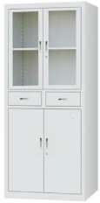 | 800*400*1800 | 个 | 12 | 主要技术参数：1、  冷轧钢板构造：固定架为框架钢结构≥1.2mm复柱立杆、≥1.0mm搁板、≥1.0mm侧面板、挂构≥1.0mm、横档≥1.0mm、顶板≥1.0mm、防震装置、防倒装置。2、柜宽、柜高、可按用户需求选定。3、表面干净光滑，具有耐腐蚀性。4、每层搁板承重在≥60公斤以上。
19 | 工作室沙发  （一桌四椅） | 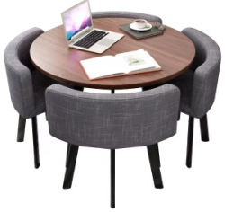 | 常规 | 套 | 1 | 1、贴面板材：优质三聚氰胺纸 ,甲醛释放限量＜1.5mg/L，  2、基材：采用优质E1级刨花板,优质绿色环保产品,含水率≥10.8%，甲醛释放量符合国家标准。 3、粘合剂：优质乳胶,游离甲醛含量＜0.05g/kg 4、封边用材：≥2mm厚PVC胶边，进口热熔胶. 5、品牌优质五金配件；
20 | 工作室柜子 |  | 2400*300*2000 | 组 | 4 | 1、贴面板材：优质三聚氰胺纸 ,甲醛释放限量＜1.5mg/L，  2、基材：采用优质E1级刨花板,优质绿色环保产品,含水率≥10.8%，甲醛释放量符合国家标准。 3、粘合剂：优质乳胶,游离甲醛含量＜0.05g/kg 4、封边用材：≥2mm厚PVC胶边，进口热熔胶. 5、品牌优质五金配件；
21 | 工作室  隔断柜子 |  | 2400*300*2000 | 组 | 1 | 1、贴面板材：优质三聚氰胺纸 ,甲醛释放限量＜1.5mg/L，  2、基材：采用优质E1级刨花板,优质绿色环保产品,含水率≥10.8%，甲醛释放量符合国家标准。 3、粘合剂：优质乳胶,游离甲醛含量＜0.05g/kg 4、封边用材：≥2mm厚PVC胶边，进口热熔胶. 5、品牌优质五金配件；
22 | 办公室可  折叠沙发 | 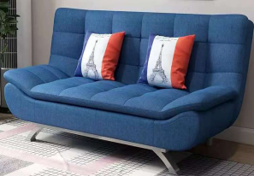 | 1900*1200*400  （放平） | 张 | 3 | 1、面料:选用优质阻燃棉麻织布布艺,表面加绒更加柔软舒适；  2、辅料:采用PU成型发泡高密度海绵,表面有一层保护面,可防氧化,防碎,经过HD测试永不变形；  3、框架：实木框架，手工镂空工艺美观大气；  4、根据人体工学原理设计，坐感舒适 。

